Доработки на 30.12.2020
- «Чертежи деталей». При редактировании панели сохраняется состояние «галочек» выбора панелей.

- Правка в «Единицах измерения».
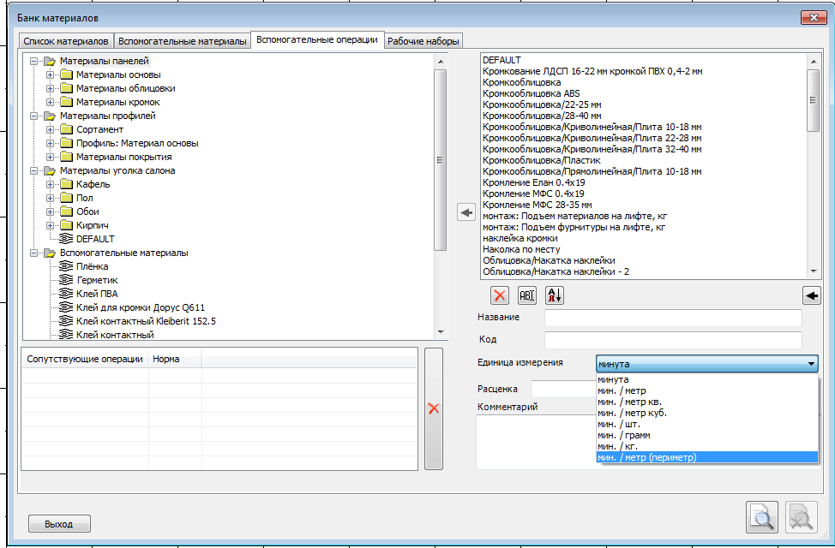

- Настройка использования запятой при вводе координат: как разделитель координат, либо как десятичный разделитель.
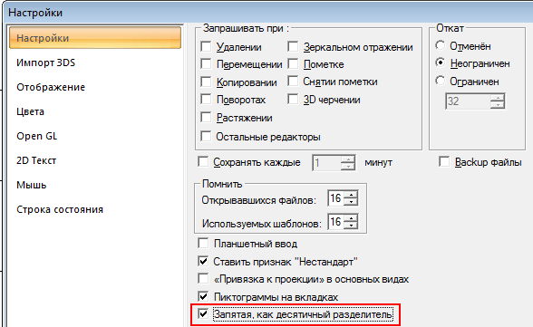
Актуально при копировании (например, из «размеров») и последующей вставке.

- «Простая панель»: при изменении толщины материала на меньшую, если обработка торцев не вписывалась в новую толщину панели (например, для материала в 32мм было скругление в 20 мм, а панель стала 16 мм), случалась ошибка – не давали редактировать кромки, даже сделать все торцы гладкими.
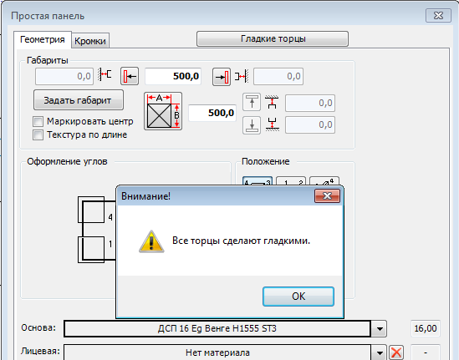
Теперь в такой ситуации торцы «насильственно» делают гладкими.

- Инструмент «Растянуть текстуру» позволяет выбрать для операции несколько объектов сразу.
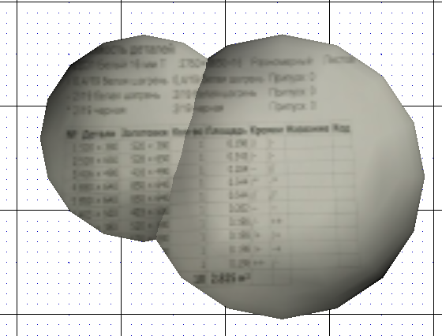

- «Вставить по» запоминает изменения в рамках работы инструмента (без сохранения в шаблон).

- При обнаружении некорректных панелей их предлагают преобразовать: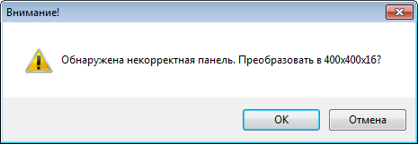
Это позволяет панель затем откорректировать.

- Чертежи панелей:
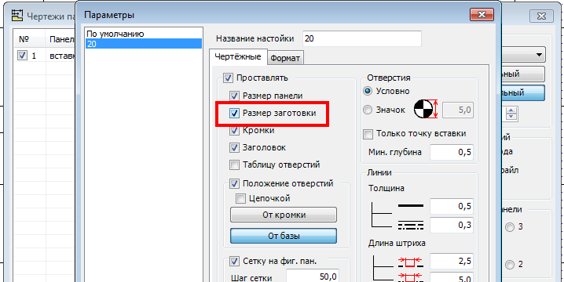
Теперь есть возможность проставлять размер заготовки, даже если не проставляется размер панели.

- При вставке таблицы из «Отчёта» она заносится в раздел «Аннотации».

- Появилась возможность маркировать центр фигурной панели.
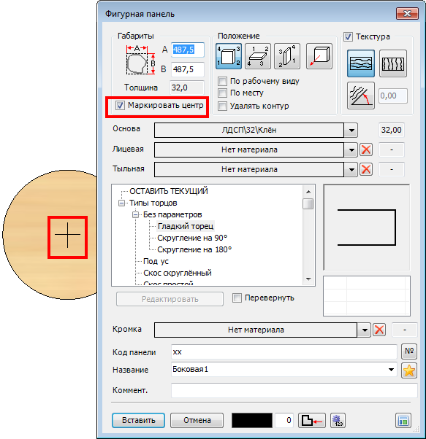

- Инструмент «Центры панелей» дополнен фигурными панелями.
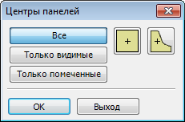
ВНИМАНИЕ! Модели, в которых маркирован центр фигурной панели, bCAD версии 3.10 не понимает! Для передачи в ранние версии bCAD снимите маркировку центра фигурных панелей.

- Чертежи деталей: добавлена простановка размеров до пазов панели.
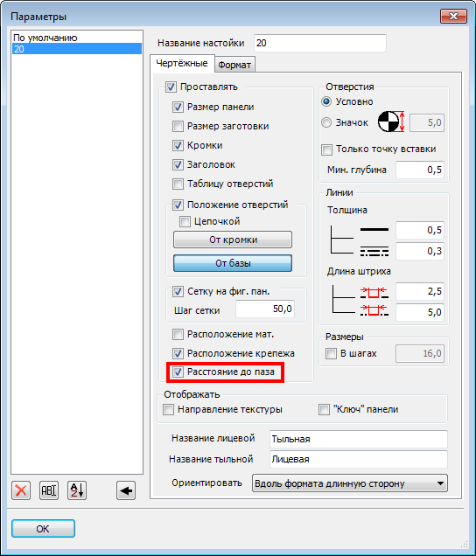

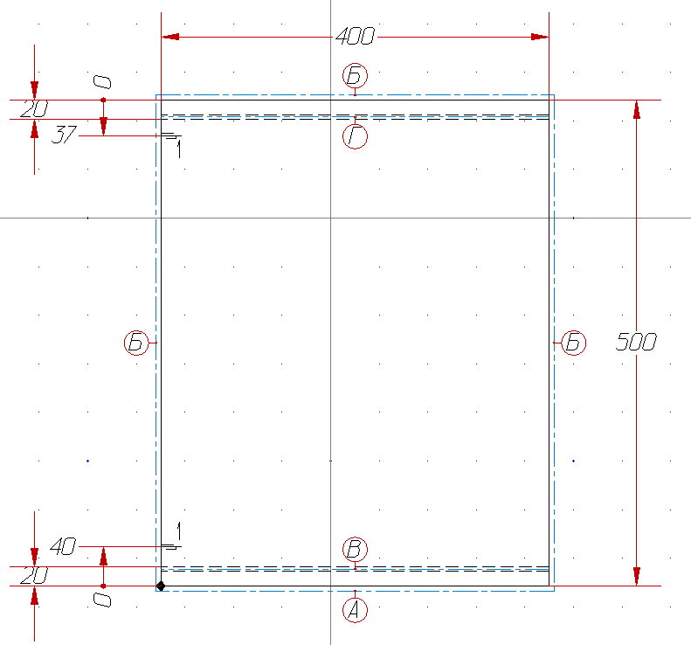
Размер проставляется по тем же правилам, как паз был создан: до середины паза, до дальнего либо ближнего его края.

- Доработана «Замена материала».
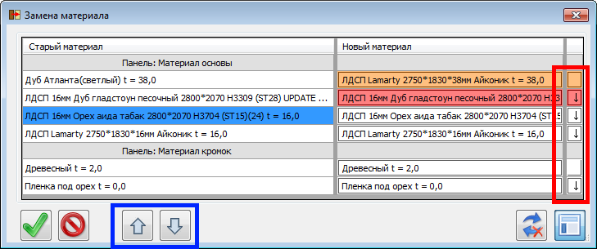
В каждом ряду в правой части добавлена кнопка (выделено красной рамкой). Если на этой кнопке есть символ «↓», то нажатие на неё приведёт к копированию материала, выбранного строкой выше.
Для перемещения материала вверх или вниз по таблице его надо пометить (щёлкнуть мышкой по полю в ЛЕВОЙ колонке), а затем нажать соответствующую кнопку в нижней части диалога (выделены синей рамкой).

- Доработан «Отчёт».
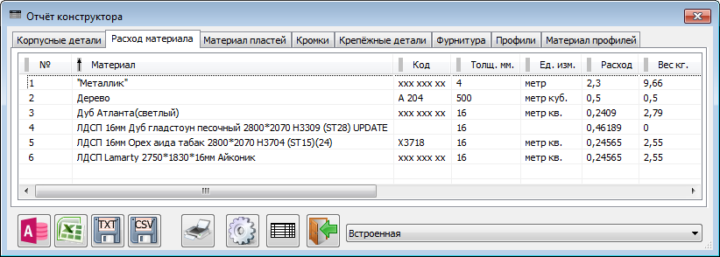
На закладке «Расход материала» добавилась колонка «Единицы измерения».
Расход материала, соответственно, выдаётся не только в квадратных метрах, а в тех единицах, которые установлены для материала – погонных метрах, кубометрах, штуках и т.д.

В соответствии с этим, добавлен пункт в «Настройках»:
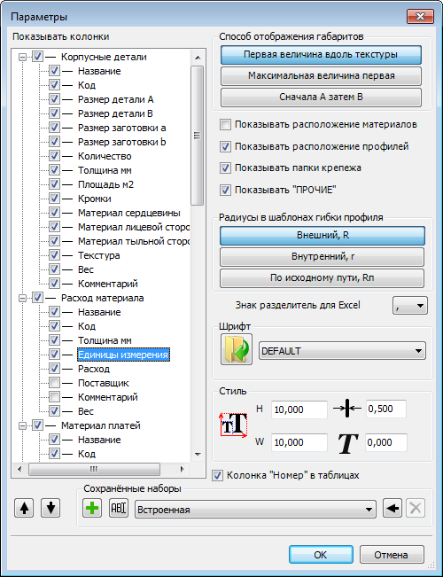
Работа с ним ведётся так же, как и со всеми остальными пунктами.

- В инструменте «Выноска - Детали» добавлено поле «Материал».
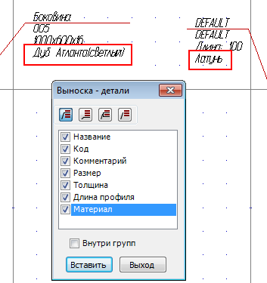
Для панелей это материал основы, для профилей – материал изготовления.

- При указании границ в инструментах расстановки
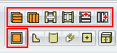 зачастую приходится включать режим «Без групп», (например, достали некий корпус, сохранённый как блок). Или – наоборот, если мы хотим, например, как нижнюю границу использовать вставленный ящик, выключать режим «Без групп».

Для более удобного использования сделана настройка:
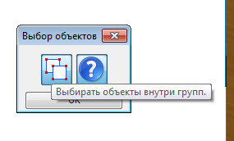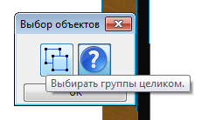
Диалог может быть скрыт (кнопка с вопросительным знаком), вызвать его в нужный момент можно по F10.

